КАК МОТИВИРОВАТЬ МОЛОДЁЖЬ
УЧАСТВОВАТЬ И АКТИВНО РАБОТАТЬ
В ОТРАСЛЕВЫХ ПРОФСОЮЗАХ ОБРАЗОВАНИЯ

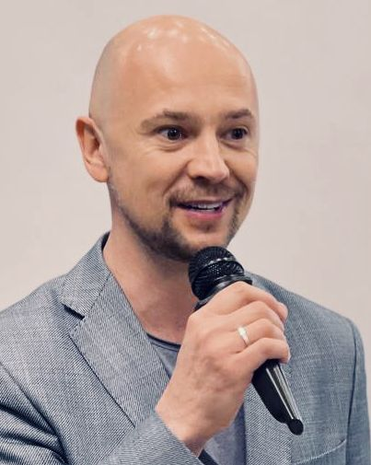 | Дмитрий ГОЛУБЕВ,  эксперт Департамента общественных связей аппарата Общероссийского профсоюза образования

16–18 апреля 2024 года в городе Баку прошёл международный профсоюзный форум «Мотивировать. Двигаться. Развиваться», организованный Международным объединением профсоюзов работников образования и науки и посвящённый вопросам участия молодёжи в профсоюзном движении и мотивации молодых педагогических работников на активную работу в отраслевых профессиональных союзах.
Опытом своей работы по этому направлению поделились делегации из Азербайджана, Беларуси, Казахстана, России и Таджикистана.
Открыли форум председатель Международного объединения профсоюзов работников образования и науки, председатель Общероссийского профсоюза образования Галина Меркулова и заместитель председателя Конфедерации профсоюзов Азербайджана Джаваншир Алхасов.
В рамках пленарного заседания о достижениях и перспективах деятельности отраслевых профсоюзов, прежде всего по развитию молодежного педагогического движения поделились заместитель председателя первичной профсоюзной организации студентов Бакинского государственного университета Имран Мамедов (Азербайджанская республика), преподаватель, председатель первичной профсоюзной организации учащихся Мозырского государственного политехнического колледжа Марина Гусак (Республика Беларусь), руководитель отдела организационной работы аппарата Центрального комитета Казахстанского отраслевого профессионального союза работников просвещения, науки и высшего образования Ернар Имамбаев, заместитель председателя Общероссийского профсоюза образования Лариса Солодилова, главный специалист аппарата Профсоюза работников образования и науки Республики Таджикистан Нозанин Мирзоева.

Российский опыт по реализации профсоюзных проектов «Цифровизация профсоюза» и «Профсоюз – территория здоровья» представили руководитель Организационного департамента аппарата Общероссийского профсоюза образования Алексей Геенко и советник председателя Профсоюза по физической культуре и спорту, мастер спорта России международного класса Олег Меркулов. С целью передачи российского опыта по формированию здорового образа жизни у членов профсоюза в программу форума была включена ежедневная утренняя зарядка, участники активно включились в динамичную паузу и в ходе пленарного заседания.

Практикой реализации молодёжной политики в Общероссийском профсоюзе образования поделились эксперт Департамента общественных связей аппарата Профсоюза, куратор молодёжного педагогического движения Профсоюза Дмитрий Голубев и председатель Студенческого координационного совета Профсоюза Виктор Шабельник.

На площадке «Опыт, который может пригодиться» международного профсоюзного форума выступили представители региональных организаций Общероссийского профсоюза образования Светлана Кряжева (Астраханская область), Лариса Кочергина (Волгоградская область), Нелли Сурова (Липецкая область), Ирина Ивкина (Самарская область) и Ольга Ларичева (Тульская область).
На шоу «Рецепт единства» делегации представили творческие номера с особым колоритом своих стран, блюда национальной кухни и поделились опытом профсоюзной сплочённости и солидарности.

Участники форума посетили образовательные организации Баку, где были представлены эффективные формы работы с обучающимися и педагогическими работниками. Познавательная деловая программа позволила приобщиться к культурному наследию Азербайджана. Исторический центр Баку, Центр Гейдара Алиева и Археологический заповедник Гобустан произвели неизгладимое впечатление на гостей республики.

Форум показал, что практики реализации молодёжной политики в профсоюзах разных стран имеют много общего: работают советы молодых педагогов и студентов, проводятся форумы, мастер-классы, профессиональные и профсоюзные конкурсы, обучающие мероприятия. Вместе с этим был представлен и уникальный опыт, который можно применить и масштабировать в своих организациях.
Участники форума отметили актуальность и практическую значимость проведения подобных тематических мероприятий с участием широкого круга профсоюзного актива членских организаций Международного объединения профсоюзов работников образования и науки.
Итоги профсоюзного форума были рассмотрены 19 апреля на заседании Совета Международного объединения профсоюзов работников образования и науки, которым было принято решение о продолжении практики проведения подобных мероприятий, консолидирующих профсоюзных актив членских организаций объединения.

